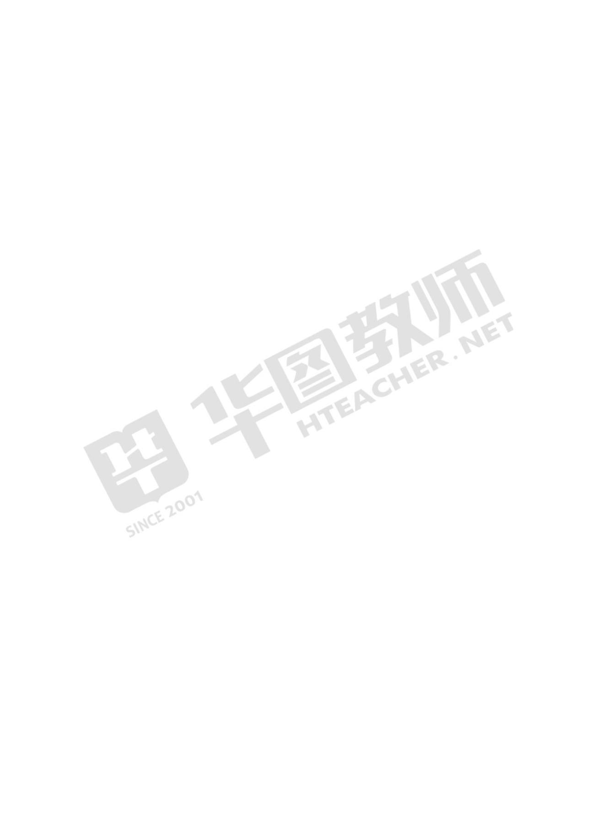

自测卷
教师事业部
职业能力倾向测试 D 类模拟题（一）
（共 20 题）
请根据每道题的要求，从四个选项中选出一个最恰当的答案。
1.党的十九大报告提出，要建设高素质专业化干部队伍，把好干部标准落到实
处。关于好干部标准，下列理解正确的有几项？
①把专业素质放在第一位，要做到勇于作为，善于谋事
②突出政治标准，要做到信念坚定、为民服务
③力戒空谈，要做到勤政务实、敢于担当
④把纪律作为底线，要做到清正廉洁
A.1 项
B.2 项
C.3 项
D.4 项 2.2020 年 10 月 26 日至 29 日，中国共产党第十九届中央委员会第五次
全体会议在北京召开。根据本次全会的精神，下列属于十四五时期我国经济社会发
展指导思想和必须遵循的原则有：
①将开启全面建设小康社会新征程
②贯彻创新、协调、绿色、开放、共享的新发展理念
③经济社会发展要以推动高速增长为主题
④以深化供给侧结构性改革为主线
A.①②
B.①③
C.②③
D.②④
3.一个生活在“文景之治”时期的读书人，不可能看到的书籍是：
A.《吕氏春秋》
B.《孙子兵法》
C.《世说新语》
1
乘华图翅膀 圆教师梦想

自测卷
教师事业部
D.《诗经》
4.下列关于光的说法对应正确的是：
A.“排云数峰出，漏日半江明”——光的色散现象
B.“赤橙黄绿青蓝紫，谁持彩练当空舞”——光的衍射
C.“宝钗好耀首，明镜可鉴形”——光沿直线传播
D.“大漠孤烟直，长河落日圆”——光的折射
5.下列诗句所描写的节气排序正确的是：
①微雨众卉新，一雷惊蛰始
②律回岁晚冰霜少，春到人间草木知
③昼晷已云极，宵漏自此长
④露从今夜白，月是故乡明
A.②①④③
B.①②④③
C.②①③④
7.下列作品中与《马可波罗游记》属于同一时期作品的是：
A.《真腊风土记》
B.《老残游记》
C.《徐霞客游记》
D.《梦溪笔谈》
8.下列关于我国湖泊说法错误的是：
A.鄱阳湖是中国第一大湖
B.纳木错湖是西藏第二大湖泊，中国第三大的咸水湖
C.牛轭湖多分布于长江中下游平原和东北平原
D.青海湖属于构造湖
2
乘华图翅膀 圆教师梦想

自测卷
教师事业部
9.关于家庭急救常识，以下做法中错误的是：
A.鼻出血后可以采取指压止血法
B.烧烫伤应迅速使用大量冷水冲洗创面
10.关于文学作品中的典故，下列解释错误的是：
A.寒蝉凄切，对长亭晚，骤雨初歇中的“长亭”指代送别之地
B.会挽雕弓如满月，西北望，射天狼中的“天狼”指代天狼星
C.蓬山此去无多路，青鸟殷勤为探看中的“青鸟”指代信使
D.在天愿作比翼鸟，在地愿为连理枝中的“比翼鸟”指代夫妻
11.芯片是现代信息社会的基石之一，是引领新一轮科技革命和产业变革的关
键。下列关于芯片的说法不正确的是：
A.作为全球通用数字的阿拉伯数字并非是由阿拉伯人传播到欧洲去的
B.人类最早的文明是两河文明，又称美索不达米亚文明，位于今伊拉克境内
C.中国的农历是兼顾太阳、月亮与地球关系的一种历法，属于阴阳合历
D.古埃及位于非洲东北部尼罗河中下游，是典型的水力帝国，使用象形文字
13.关于生物常识，下列说法错误的是：
D.血浆中的水份占比达到 90%以上
14.下列鉴别物质的方法错误的是：
A.用肥皂水鉴别硬水与软水
B.用稀硫酸鉴别锌片与铜片
3
乘华图翅膀 圆教师梦想

自测卷
教师事业部
C.用酚酞试液鉴别纯碱与烧碱
D.用燃着的木条鉴别氧气与二氧化碳
15.党的十九届五中全会审议通过了《中共中央关于制定国民经济和社会发展
第十四个五年规划和 2035 年远景目标的建议》。根据该《建议》，下列表述正确的
是：
A.我国“十四五”期末要基本实现美丽中国建设目标
B.我国“十四五”经济社会发展要以构建新发展格局为主题
C.到 2035 年，我国要实现国民经济总量和人均收入再翻一番
D.到 2035 年，全体人民共同富裕取得更为明显的实质性进展
16.习近平总书记在全国劳动模范和先进工作者表彰大会上强调，社会主义是
干出来的，新时代是奋斗出来的，立足新发展阶段，贯彻新发展理念，构建新发展
格局，推动高质量发展，必须紧紧依靠：
A.技能型人才
B.科技创新人才
C.劳动模范和先进工作者
D.工人阶级和广大劳动群众
17.在小学班主任轮换时，新任职的教师往往很难在中途接手一个优秀班主任
的工作，但却能比较顺利地从一年级开始带一个新的班级，对这种现象最合理的解
释是：
A.学校的管理方式过于僵化
B.班干部的工作积极性不高
C.新任职的教师班级管理经验不足
D.家长和学生对老师的期望已定型
18.在学习《石灰吟》时，张老师不仅讲解了这首诗的主要内容，还向同学介
绍了诗人坚强的意志和不屈不挠的精神，同学们深受教育。这体现了哪种教学原则：
A.启发性原则
B.发展性原则
C.理论联系实际原则
D.科学性与思想性相统一的原则
4
乘华图翅膀 圆教师梦想

自测卷
教师事业部
19.课程的根本价值在于促进学习者的身心发展，因此（ ）是确定课程目标
的基本依据。
A.当代社会对学习者的要求
B.学习者的需要
C.教会学习者学科知识
D.教师教学的需要
20.以下教学反馈中，属于建设性反馈的是：
A.“表现差”
B.“这表明你真的努力了”
C.“下一次试着做得好一些”
D.“你的答案表明你有很好的思想，但没有很好的组织，你试着写一个纲要改
进一下”
第二部分 言语理解与表达
共（25 题）
一、言语表达：请从每道题所给的四个选项中选出一个填空，使语句的意思表达得最
为准确。
21.近日，有数据显示，2017 年上半年，上海市送餐外卖行业发生伤亡交通事故共 76
起，“饿了么”和“美团”各占 26%。透过上海一地的数据，“速度与激情”背后的安全漏洞
_______。难怪有人说，外卖小哥是在“拿生命送餐”。
填入横线处的词语，最恰当的一组是：
22.估计很多人都认为世界上最________的物质，无非是钻石、玛瑙、黄金，这些罕有
的东西，毕竟物以稀为贵。________在地球上这些物质的确稀有，价格自然也是比较贵重。
但是，还有比这几种物质更加珍贵的稀有物种，其单价接近黄金的 70 万倍，只需 1g 就可以
卖 3000 万美金。
填入画线部分最恰当的一项是：
A.珍贵 不容置疑
B.可贵 无可挑剔
5
乘华图翅膀 圆教师梦想

自测卷
教师事业部
C.贵重 毋庸置疑
D.值钱 不容置喙
23.酒能削弱人的自制力，所以有人酒后狂笑不止，也有人________，更有人口吐洋语
滔滔不绝，也许会把平夙不敢告人之事吐露一二，甚至把别人的隐私也当众抖露出来。最令
人难堪的是强人饮酒，或单挑，或围剿，或投下井之石，千方百计要把别人灌醉，有人诉诸
武力，捏着人家的鼻子灌酒！
填入划横线部分最恰当的一组是：
B.痛哭不已
D.低唱浅斟
24.预警也好，预案也罢，显然这个“预”字很重要。如果严重污染业已形成，相关“预
案”还________，至多象征性地公布了事，甚至连重要职能部门都不知情……那么，且不说
这个“预”名不副实，即便是事态已然严重之后的应急响应，也只会是一句空话。
填入划横线部分最恰当的一项是：
A.置之不理
B.束之高阁
C.束手无策
D.置之度外
25.新课程标准下的课文摈弃了单一的______划分，注重了文章的主题和内涵，是一个
明显的进步。不过新课程标准下课文不应该仅仅关注文章的主题，应该更多地关注文章的情
感，否则单纯按主题来划分可能不是相得益彰而是______。
填入横线处最恰当的一项是：
A.题材 取长补短
B.体裁 移花接木
C.题材 推陈出新
D.体裁 相形见绌
26.北京人说：“春脖子短”。南方来的人觉着这个“脖子”________，冬天刚过去，夏
天就来到眼前了。最激烈的意见是：“哪里有什么春天，只见起风、起风，成天刮土、刮土，
眼睛也睁不开，桌子一天擦一百遍……”
填入画线部分最恰当的一项是：
6
乘华图翅膀 圆教师梦想

自测卷
教师事业部
A.有名无实
C.名过其实
B.空洞无物
D.夸大其词
27.网络空间既是美丽新世界，也充满未知新变数。在互联网技术创新、社会应用及产
业发展_______的同时，国际互联网发展不平衡、规则不健全、秩序不合理的基本态势没有
变。不同国家和地区信息_______不断拉大，现有网络空间治理规则难以反映大多数国家意
愿和利益。同一个网络，不同的命运，正是网络空间命运共同体要解决的紧迫问题。
依次填入横线处的词语，最恰当的一组是：
A.高歌猛进 鸿沟
B.勇往直前 差异
C.日新月异 差距
D.如火如荼 界限
28.现实生活中，对违背群众意愿、损害公共利益、影响地方形象的事，人们深恶痛绝。
可是对司空见惯的不法不端行为，大多数人常常睁一只眼闭一只眼，或者干脆________、集
体沉默。“多一事不如少一事”的成熟圆滑，________不出头的中庸哲学，让很多人只管把
自己“一亩三分地”的小算盘打得又精又响，而不去管公共空间里的事情。
填入划横线部分最恰当的一组是：
29.岳麓书院很识时务，并不抓着这个由头把自己打扮成革命的发祥地，朝自己苍老的
脸颊上________，而是一声不响地安坐在山坳里，依然青砖石地，一派素静。苟全性命于乱
世，不求闻达于诸侯，谁愿意来看看也无妨，开一个边门等待着，于是就有了我与它的不期
而遇，默然对晤。
填入划横线部分最恰当的一组是：
A.浓妆淡抹
C.淡扫蛾眉
B.涂紫抹红
D.描眉画眼
30.吟诵传承最好从娃娃抓起，这是提高民族文化素质的百年大计。继承和发扬吟诵，
既需要认真对待，又不能_______。如果仅仅为了吸引更多人注意而过分宣扬似是而非的“吟
7
乘华图翅膀 圆教师梦想

自测卷
教师事业部
诵”，乃至将其变成一种才艺表演，那只会混淆视听，最终反而_______。
依次填入划横线处最恰当的一项是：
A.敷衍了事 大相径庭
B.揠苗助长 针锋相对
C.急功近利 适得其反
D.锱铢必较 背道而驰
31.时代在发展，如今，当我们不再从战火和铁血的角度看待紧张的时候，紧张便有了
更多探讨的意义。短时间的紧张，很好。会使我们焕发出非凡的爆发力。不过，世界上的事
情，________的，肯定有，但终是有限。大量的成功孕育在日积月累的跋涉中。紧张是一百
米短跑，成长则是马拉松比赛。长久的紧张如同长久的鞭策一样，是不能维持的，它会导致
反应的________，紧张可以应对一时，紧张却无法达至永恒。
填入画线部分最恰当的一项是：
A.一蹴而就 迟缓
B.一帆风顺 迟钝
C.一帆风顺 迟缓
D.一蹴而就 迟钝
32.开发中的音频搜索系统的奇特之处在于，它可以将你输入或是说出的关键词转化为
音频，在________的音频数据库中搜索与之相________的音频段落，然后将结果返回。这样，
你就再也不用为了几秒钟的内容花上几小时去整理录音了。
填入划横线部分最恰当的一项是：
A.复杂 支持
B.庞杂 匹配
C.杂乱 符合
D.繁芜 平衡
33._____一个人地理上的熟悉区，也就是我们说的旅行。而探寻一段不熟悉的历史，是
在思想意识上，到达另外一个陌生国度，“过往即异域”。当我站在纽约港码头，即将搭乘巨
型邮轮以百年前的方式横渡大西洋时，心里_____着，这从地理时空到历史文化上双重的异
域感，看来要将这段旅行的日子过成慢镜头的感觉了。
填入画线部分最恰当的一项是：
8
乘华图翅膀 圆教师梦想

自测卷
教师事业部
A.挣脱 盘算
B.摆脱 盘算
C.挣脱 计算
D.摆脱 计算
34.有个来自山东的师兄，说这是鲁系名菜，口感了得，并联想到了《孙子兵法》中金
蝉脱壳与现代社会中责任的________，旁征博引，羡煞旁人，得到老教授首肯，谦虚了几句
便尝了第一口。一女生喜游苏州园林，________拙政园里与蝉有关的俗语与摆设，比如屏风
上把蝉和铜钱雕刻在一起表示腰缠（蝉）万贯之类，大家听得饶有兴趣，那女生也连赞好吃。
填入划横线部分最恰当的一项是：
A.推托 一挥而就
B.推脱 信手拈来
C.推脱 信口雌黄
D.推托 一气呵成
35.只是李济从美国归来后，作为国内绝无仅有的人类学博士，很快就被中国丰富的考
古资源吸引而去：1923 年，他在新郑李家楼大墓_____，采集材料虽不足一个月，日后却做
出了细致的研究——《新郑的骨》。及至西阴村发掘，李济已成长为当时中国当之无愧最专
业的考古学者。1928 年，他_____地加入由主张“上穷碧落下黄泉，动手动脚找东西”的傅
斯年主持的国立中央研究院历史语言研究所，并开始执掌后来被称为“现代考古学在中国系
统展开之始”的殷墟发掘。
填入画线部分最恰当的一项是：
A.小试牛刀 实至名归
B.初露锋芒 实至名归
C.小试牛刀 名不虚传
D.初露锋芒 名不虚传
二、言语理解：请根据每道题的要求，从四个选项中选出最恰当的一项。
36.这几天，一则类似黑色幽默的社会新闻让人大跌眼镜——长沙一位网约车司机与乘
客因小事闹得不可开交，这样的情况并不鲜见。去年成都女司机因“路怒”反复别车被暴打
是一例；前不久，在湘潭高铁站，一个人因随地吐痰而遭人一把推下月台，险遭不测，是又
9
乘华图翅膀 圆教师梦想

自测卷
教师事业部
一个极端事例。每个人都有“垃圾”情绪，都有心理暗角，如何管理好自己的情绪，将心理
的暗影移除，以阳光、健康的心态对待生活、对待他人，还真得好好修炼。
这段文字作者重在说明：
A.“垃圾”情绪是困扰人们的罪魁祸首
B.扫除心底“垃圾”情绪的能力需提升
C.由“垃圾”情绪引发的矛盾事例屡见不鲜
D.“垃圾”情绪带来的心理暗影危害甚大
37.近日，美国麦当劳公司宣布，公司将于 2018 年起要求全球的肉鸡供应商开始逐步停
止使用人类抗生素，以防止出现更多的超级细菌。但在媒体报道中，中国未出现在第一批名
单中，因此备受舆论关注。对于该事件，有中国专家在微博撰文称，减少抗生素使用是大势
所趋，但各国国情不同，不能一味要求快速解决。只要合理使用并遵守停药期，就不会对健
康产生影响。
这段话旨在强调：
A.从 2018 年起，美国麦当劳公司出售的肉鸡将不再含有人类抗生素
B.麦当劳公司将于 2018 年起要求除中国外的肉鸡供应商逐步停止使用人类抗生素
C.对于抗生素，只要合理使用并遵守停药期，就不会对健康产生影响
D.减少使用抗生素是大势所趋，但要因地制宜，不能一蹴而就
38.随着近年来历史村镇旅游热潮的兴起，越来越多的游客涌入中国的历史村镇，由此
引发了历史村镇内旅游商业活动蓬勃发展的现象。通过丽江和周庄的案例研究表明，历史城
镇的旅游商业化是在级差地租作用下，政府官员、旅游者、商铺业主和当地居民追逐自身最
大利益的博弈下集体选择的结果，因此旅游商业化不可避免。
文段中作者主要想强调的是：
A.历史村镇旅游商业活动日渐兴盛
B.政府及当地居民影响了旅游商业化的进展
C.历史村镇的旅游商业化在所难免
D.历史村镇旅游吸引了大量游客
39.大数据算法在商业应用中一骑绝尘，说明在个人和商家的博弈框架内无力解决好隐
私保护问题。因为个人选择空间很小，你要么选择让渡自己的信息，要么远离其他人已经拥
抱的便捷生活。只有公共管理部门介入，才能在某种程度上平衡这一对矛盾。
10
乘华图翅膀 圆教师梦想

自测卷
教师事业部
文章接下来可能讲述的是：
A.个人和商家的矛盾如何解决
B.大数据在信息安全中存在问题
C.个人在信息化时代，可选择性小
D.公共管理部门如何介入隐私保护
40.最近有一篇谈校园“空心病”的文章被传得沸沸扬扬。年轻人为“意义”的缺乏而
痛苦，越来越多的学生会问：“老师，学习为了什么？活着为了什么？”每一个教育工作者
必须思考这个问题，给出一个真诚的答案。你如何回答，也意味着，你想把学生培养成什么
样的人。作为一名教育工作者，笔者给出的答案是：做君子。读书明理，不仅是为了稻粱谋，
更意味着承接了一种责任，“为天地立心，为生民立命，为往圣继绝学，为万世开太平”。一
个有自尊、有使命感的君子是不会感到“空心”的。他的内心是强大的。不论处在什么境遇
下，君子的人格不会因为外物，贬损分毫。这就是为什么说“君子坦荡荡，小人长戚戚。”
培养更多的君子，更是当代学校教育应当致力追求的。
这段文字的主旨是：
A.学校教育对学生们人格的培养至关重要
B.教育工作者持有的教育理念应该是：培养学生做君子
C.学校教育应当追求的是培养更多的君子
D.读书明理做君子是当代学生们的社会责任
41.“夫志，气之帅也”。立志非常必要，趁早立志尤为重要。晚清名臣左宗棠青年时代
就志向笃定，于 23 岁时自题对联以明志：“身无半亩心忧天下，读破万卷神交古人。”他也
十分注重家风家教，告诫自己的孩子“志患不立，尤患不坚”“小时志趣要远大，高谈阔论
固自不妨”。纵观左宗棠的一生，从办理洋务、主持船政到收复新疆、抗击法军，他一以贯
之地践行自己的志向；他的孩子长大后能够报效国家、不辱使命，也与其早立志、立长志的
教导密不可分。
这段文字主要说明的是：
A.立志对一个人的重要性
B.趁早立志特别重要
C.左宗棠注重家风家教
D.左宗棠一生践行自己志向
11
乘华图翅膀 圆教师梦想

自测卷
教师事业部
42.尽管当前我国中小学的安全教育已经取得了长足进步，但在实践过程中，依然面临
着多重挑战与困难。学生安全教育，除了学校作为重要责任主体之外，家长的作用也至关重
要。_______________________________。《中国小学生减灾教育现状基础调研报告》显示，
35.86%的家长认为安全教育“有学校教就好，不会额外关注”，36.29%的家长对安全教育“不
是很关注，自身也不了解”，只有 24.16%的家长十分关心孩子安全教育问题，并会主动了解
和实行。
填入划横线部分最恰当的一句是：
A.但遗憾的是，目前部分家长的安全意识还相对淡薄
B.因此，提升广大家长的安全意识刻不容缓
C.所以，家长要高度重视对孩子的安全教育
D.可是，很多家长却不知道如何对孩子进行安全教育
43.近些年，中国大学和科研机构越来越重视在一些著名的国际科学刊物及其网站上发
表科研论文或发布科研成果。总体来看，在这些刊物上发表文章或发布成果，提高了中国科
学界及其研究水平在世界上的知名度，向世界展示和贡献了中国科学界的研究成果，同时也
在中国科学界以及科学研究方面强化了国际标准，并借此标注了中国科学研究水平在世界上
的位次。但是，从数量如此众多的论文被国际著名科学类刊物撤稿可以看出，这些论文即使
不涉学术不端，单从科学研究而言，起码暴露了其所涉科学研究的不严肃、不严谨和不规范。
这些论文敢于投向国际著名的科学类刊物并且被初步接受和发表，可以说明研究成果代表了
中国科学界在科研方面的高端水平。反过来说，一年之内就有 117 篇论文被国际著名科学类
刊物撤稿，在整体上暴露了科研方面急功近利等倾向性问题。
下列说法符合这段文字的是：
A.在国际著名科学类刊物上发表一些研科论文和科研成果有利有弊
B.被国际著名科学类刊物撤稿的中国科研论文或科研成果不在少数
C.在国际著名科学类刊物上发表文章可大幅度提高中国科学界的全球知名度
D.中国大学和科研机构在国际科学刊物及网站上发表科研论文已是大势所趋
44.将下列 6 个句子进行排序，正确的一项是：
①地处长江中下游的江西虽是一个内陆省份，不沿边、不靠海，却从不封闭
②因此“海上丝绸之路”又被称为“海上陶瓷之路”，景德镇瓷器也因此成为江西走向
世界的一张靓丽名片
12
乘华图翅膀 圆教师梦想

自测卷
教师事业部
③开放是江西的与生俱来的特质
④12 世纪以来，一艘艘满载瓷器的商船从景德镇扬帆起航
⑤把精美的景德镇瓷器带到世界各地
⑥早在郑和下西洋 70 多年前，江西南昌人汪大渊就远航到了澳洲和非洲，促进了中国
同亚非各国的友好往来
A.②⑥④⑤③①
B.③①⑥④⑤②
C.②③①④⑤⑥
D.③⑤①⑥④②
45.①正因为竹子有着与众不同的特质，才受到历代文人墨客的喜爱和推崇，他们将松、
竹、梅相提并论，誉为“岁寒三友”；将梅、兰、竹、菊等量齐观，誉为“花中四君子”
②然而，在历代文人墨客心目中，竹子一点也不寻常，它不仅超凡脱俗
③而同时被列入“三友”和“四君子”的植物，唯有竹和梅
④还集种种美德于一身，其精神之高贵、文化内涵之丰富，足可抗衡任何植物
⑤可见竹子在历代文人墨客心目中的地位是何等重要
⑥竹子，本是最常见、最普通的植物之一，在大众眼里只是寻常之物
以上句子排序正确的是：
A.②④⑥①③⑤
B.⑥②④①③⑤
C.⑥②①④③⑤
D.②⑤④①③⑥
（共 30 题）
一、图形推理。请按每道题的答题要求，从四个选项中选出最合适的一项。
46.从所给的四个选项中，选择最合适的一个填入问号处，使之呈现一定的规律性：
13
乘华图翅膀 圆教师梦想

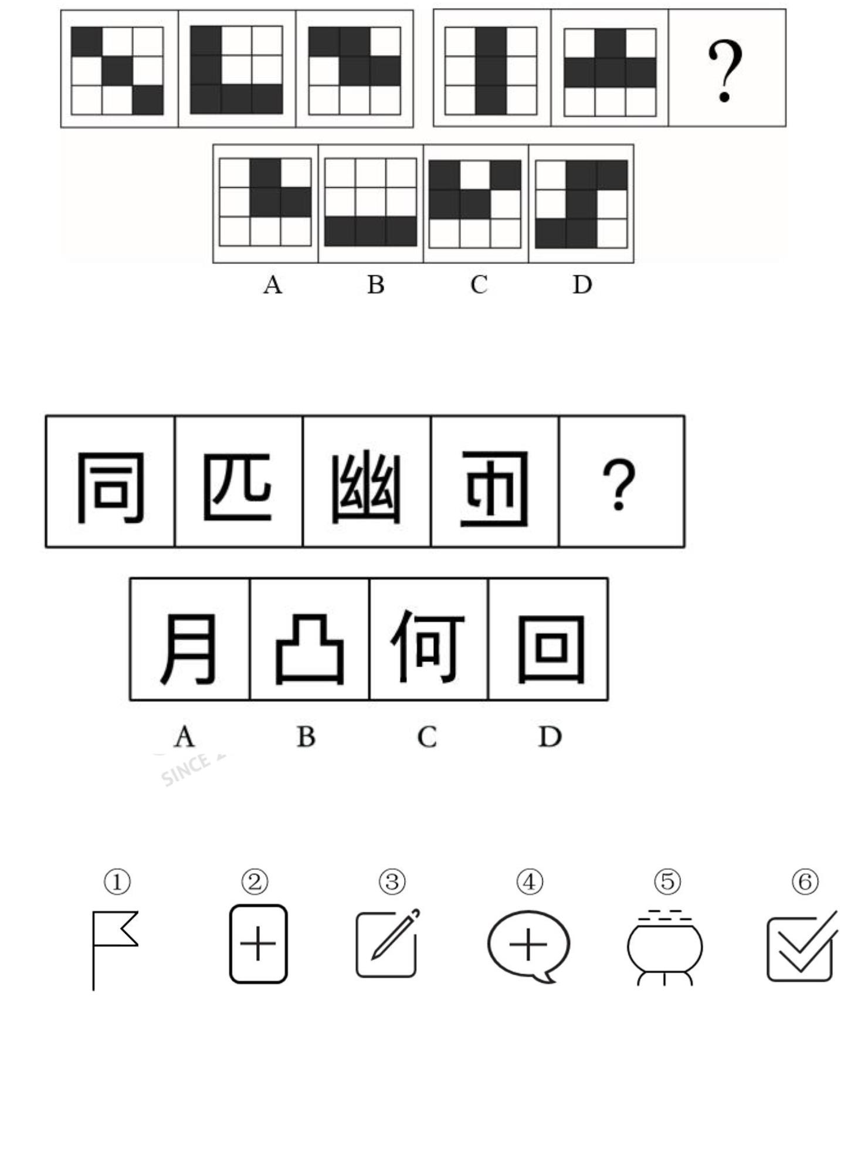
自测卷
教师事业部
47.从所给的四个选项中，选择最合适的一个填入问号处，使之呈现一定的规律性：
48.把下面的六个图形分为两类，使每一类图形都有各自的共同特征或规律，分类
正确的一项是：
A.①③④，②⑤⑥
B.①④⑤，②③⑥
C.①②⑤，③④⑥
D.①②④，③⑤⑥
49.左边给定的是纸盒外表面的展开图，右边哪一项能由它折叠而成？请把它找出
。
来
14
乘华图翅膀 圆教师梦想

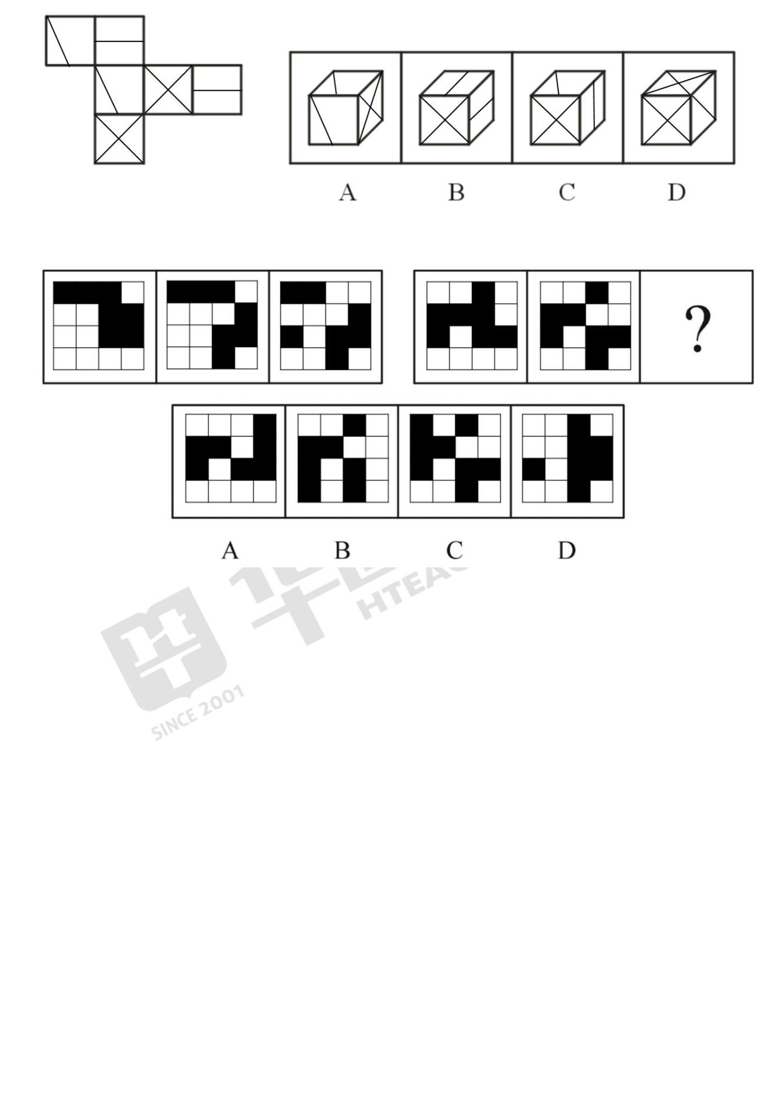
自测卷
教师事业部
50.从所给的四个选项中，选择最合适的一个填入问号处，使之呈现一定的规律性：
二、定义判断：每道题先给出一个定义（这个定义假设是正确的、不容置疑的），然后
列出四种情况。请严格依据定义，选出最符合题干要求的一项。
51.季节性情感障碍是指心智健全的成年人，在无外因刺激的情况下，他们的情绪
随着季节的变化而变化的现象。例如，有些人一到冬日，便进入了情绪的“冬眠”：闷
闷不乐，丧失活力。等冬天过去，他们的情绪就能随着气温的上升而渐渐高涨起来。
根据上述定义，以下哪项属于季节性情感障碍？
A.老刘每到夏天就活力满满，他觉得夏天就意味着阳光沙滩、烤串啤酒，夏天就是
活力的代名词
B.老赵因贪图小便宜而被犯罪分子骗走 1 万元钱后整个夏天都郁郁寡欢，提不起精
神
C.每到入夏，奶奶就经常跟小李唠叨，“老话说得好，春困秋乏夏打盹”
D.北方冬天的早晨总是异常寒冷，学前班的小乐一到冬天就特别赖床，妈妈对此也
无计可施
52.组织行为塑造有四种方式：正强化指应用有价值的结果增加产生结果的这种行
为重复出现的可能性；负强化指取消或避免不希望的结果；惩罚指处理厌恶的结果；自
15
乘华图翅膀 圆教师梦想

自测卷
教师事业部
然消退指撤回或不给予强化的结果。
根据上述定义，下列说法正确的是：
A.迟到早退三次以上的员工会被扣除当月全勤奖，这是负强化
B.领导决定将年会抽奖的一等奖奖品定为一个月的欧洲游，这是正强化
C.老师告诉小明只要按时上交作业，就可以取消罚站的处罚，这是负强化
D.为了鼓励大家踊跃发言，老师总是对主动发言的学生给予肯定，这是自然消退
53.行政指令是指行政主体依靠行政组织的权威，运用行政手段，包括行政命令、
指示、规定、条例及规章制度等措施，按照行政组织的系统和层次进行行政管理活动的
方法。
根据上述定义，下列描述属于行政指令的是：
A.民警老张在下班途中突然遭遇抢劫，一番打斗之后成功制服劫匪
B.某省政法委员会针对加强该省政治安全战略研究等问题上提出建议
C.张某因买到假冒伪劣的手机而向工商局和物价局举报了手机厂商
D.城乡规划局对未经备案擅自施工的违建建筑下发《责令拆除通知书》
54.选择性注意是指在外界诸多刺激中，人们仅仅注意到某些刺激或刺激的某些方
面，而忽略了其他刺激。
根据上述定义，下列属于选择性注意的是：
A.白领小张虽每天忙于工作，但仍会抽出时间陪伴儿子，按时接送儿子上下学
B.疫情过后，很多小学生由于放假期间作息不规律，导致课上无法集中精力
C.自从小丽 5 岁那年看过一场芭蕾舞演出后，就对芭蕾舞产生了浓厚的兴趣
D.原本吵得不可开交的小明和小萌，发现有人落水后立刻加入到了救援队伍中
55.竞争是两种或两种以上生物相互争夺资源和空间。竞争的结果常表现为相互抑
制，有时表现为一方占优势，另一方处于劣势或死亡。
根据上述定义，以下属于竞争的是：
A.两只猩猩就领袖之位而展开搏斗
B.同一鸟巢里的两只喜鹊幼鸟
C.村头草地上的牛群和羊群
D.同一个鱼塘里的大鱼和小鱼
56.单独概念是指仅反映一个特定对象的概念，它的外延（概念的适用范围）是一
16
乘华图翅膀 圆教师梦想

自测卷
教师事业部
个独一无二的事物。普遍概念是指由若干个分子所组成的类的概念，它的外延包括许多
的对象。
根据上述定义，以下说法正确的是：
A.“北京”是普遍概念
B.“黄河”是单独概念
C.“商品”不是普遍概念
D.“国家”是单独概念
57.蔡格尼克记忆效应（又称蔡加尼克效应）指人们天生有一种办事有始有终的驱
动力，人们之所以会忘记已完成的事情，是因为欲完成的动机已经得到满足；如果事情
尚未完成，这同一动机便使他对此留下深刻印象。这个现象是由蔡格尼克通过实验得出
的结论。
根据上述定义，以下属于蔡格尼克记忆效应的是：
A.小佳非常佛系，对于做不完的工作、看不完的剧都能轻松放下
B.小钟在看一本间谍小说，只剩下大结局没看，虽然第二天早上有一个重要会议，
他仍然读到凌晨 4 点
C.看到小琴在吃力地加班改表格，小丽决定留下来跟她一起加班，并且耐心地教她
很多技巧
D.小明是个漫画家，每天要画很多漫画，每到晚上他总是会仔细欣赏自己画完的作
品
58.犯罪预备，是为犯罪准备工具、制造条件的行为。行为人在此阶段上，主观方
面具有犯罪的直接故意，即明知其预备行为是为侵害某种客体制造条件，并希望以此保
证犯罪完成；客观方面表现为为实施犯罪而准备工具、制造条件。
根据上述定义，以下属于犯罪预备的是：
A.小刘下班路上看到一个背着名牌包的女性，于是跟在她后面想看看她在哪上班
B.小王准备在夜里盗窃一家超市，白天去踩点时发现超市监控太多，最终放弃了盗
窃计划
C.欠巨额赌债的小丘想要摆脱被追债的困扰，于是在抢银行与抢珠宝店之间纠结
D.小吴是公司的采购，多次将新电脑当成旧电脑做报废处理后在二手平台上以九成
新的价格将其转卖
17
乘华图翅膀 圆教师梦想

自测卷
教师事业部
59.在心理学中，幽默效应是一种防御机制。在日常交际中，不可避免地会出现困
难或尴尬的场景，这时候，幽默就成为了最好的调节剂，可以运用一些诙谐的手法，自
我解脱，摆脱尴尬的境地，营造出和谐美好的气氛。
根据上述定义，以下体现幽默效应的是：
A.小文坐公交时翻遍了自己的所有口袋都没找到公交卡，后面排队的人语气不友好
地催促她，小文不得已下车了
B.看到正在吵架的一男一女，小郑走过去劝说，反而被吵架的人训斥了一番
C.有人给正在演讲的小乔传了一个写着“傻瓜”的字条，他机智地回应说纸条只有
落款没有正文，台下响起了阵阵掌声
D.新来的班主任小吴因为年龄小而被学生欺负，她总是默默地一笑置之
60.在莎士比亚的经典名剧“罗密欧与朱丽叶”中罗密欧与朱丽叶相爱，但由于双
方世仇，他们的爱情遭到了极力阻碍。但压迫并没有使他们分手，反而使他们爱得更深，
直到殉情。这样的现象我们叫它“罗密欧与朱丽叶效应”。所谓“罗密欧与朱丽叶效应”，
就是当出现干扰恋爱双方爱情关系的外在力量时，恋爱双方的情感反而会加强，恋爱关
系也因此更加牢固。
根据上述定义，以下体现罗密欧与朱丽叶效应的是：
A.小芹结婚多年，虽然与婆婆有矛盾，但考虑到孩子年幼，一直没有离婚
B.小白经常被父母催婚，最终在某婚恋网站上结识了小江，两人迅速恋爱结婚
C.单身的小敏刚进公司就被同事小冰表白，但小敏的父母不同意，最终只能分手
D.虽然家庭条件悬殊，双方父母都不同意，但琴琴与小林不但没有分手反而更加珍
惜彼此
三、类比推理:请根据给出的题干从备选答案中选出一组与之在逻辑关系上最为贴近、
相似或匹配的词，或者选出一组词使得题干的表述最符合逻辑。
61.棉袜∶船袜∶袜子
A.鹅绒∶鸭绒∶羽绒服
B.玻璃奶瓶∶塑料奶瓶∶奶瓶
C.夏凉被∶蚕丝被∶被子
D.珍珠奶茶∶蒙古奶茶∶印度奶茶
18
乘华图翅膀 圆教师梦想

自测卷
教师事业部
62.内骨骼∶龟甲∶外骨骼
A.快餐∶肯德基∶正餐
B.功能性疾病∶扩张型心肌病∶器质性疾病
C.人造物∶飞机∶自然物
D.非游离糖∶游离糖∶糖
之于
（
）
相当于 二月春风似剪刀 之于
（
A.夸张；比喻
B.拟物；拟人
） 相当于 高血压 之于 （
）
四、逻辑判断:每道题给出一段陈述，请根据这条陈述，选出最符合题干要求的一项。
66.鸭嘴兽一向以“奇怪”著称：身体像是由几种不同的动物拼凑而成；虽是哺乳
动物，但会下蛋。鸭嘴兽的皮毛非常浓密，在冷水中起到隔绝、保护的作用。在普通的
可见光照射下，这些皮毛是棕色的。而最新的研究则发现，鸭嘴兽的皮毛原来还含有生
物荧光剂。有专家因此得出结论，在紫外线的照射下，它们会发出蓝绿色的光。
以下哪项如果为真，最能支持上述结论？
A.某国际科研机构此前就曾通过实验证明：鸭嘴兽能发出荧光
19
乘华图翅膀 圆教师梦想

自测卷
教师事业部
B.除鸭嘴兽外，目前还没有其他生物的皮毛含有生物荧光剂
C.生物荧光剂是一种在紫外线照射下能发出蓝绿色光的物质
D.生物荧光剂的产生，是因为荧光分子吸收了一种波长的光
67.中国已经有很多省份，发现了恐龙骨骼化石。但是也有很多地方，没有任何恐
龙骨骼化石被发现。碰巧的是，这些地方恐龙时代的地层里面出现了恐龙足迹，所以我
们可以拿恐龙足迹来推断：这个地方生活的恐龙曾做过什么。
以下哪项如果为真，最能支持上述结论？
A.恐龙足迹，其实是恐龙的“生前事”，是它活着的时候留下来的化石证据，也就
是说，恐龙足迹可以展现出恐龙的行为学
B.中国研究恐龙的人非常少数，全职研究恐龙足迹的人更是少之又少
C.恐龙骨骼是恐龙的“身后事”。恐龙死去了，它的骨骼被洪水或者被泥石流冲到
一个地方，骨骼在这些地方慢慢变成化石
D.很多研究证明恐龙足迹趋向平行，这是在骨骼化石上面很难直接判断的事
68.远远看到认识的人马上低头玩手机，只为了不打招呼；透过电梯门看到不熟的
同事火速按关门键，完全不想一起坐电梯。社交恐惧症的患者与外界接触较为困难，并
且伴有情绪不稳定、易焦虑的症状，对外界刺激反应强烈、难以平复。但有专家认为：
是自卑、自我贬低、内心恐惧等心理因素引发的社交恐惧症。
以下哪项如果为真，最能削弱上述结论？
A.有调查显示，基因完全相同的同卵双胞胎“同时患有社交恐惧症”的几率，明显
高过基因差别更大的异卵双胞胎“同时患有社交恐惧症”的几率
B.性格内向或害羞不等于社交恐惧症，两者最根本区别在于社交恐惧症是一种疾病，
而内向是一种性格
C.如何避免社交恐惧症，专家建议不要总是苛求自己事事做到完美，接纳自我，不
再急于从负面情绪中逃开，停止对自己的挑剔，保持正常的心态
D.相信每一个“宅人”，都已经在心底里建造了一个只属于自己的城堡，但这并不
是逃离社交的原因
69.现代人吃零食总有无数的理由……饭不好吃、营养不够、压力太大要转移一下
注意力，甚至分享零食都成了一种社交手段。首先，只要不吃得太多，新鲜水果肯定是
20
乘华图翅膀 圆教师梦想

自测卷
教师事业部
健康零食。其次，除了新鲜水果，近几年流行的“冻干水果”其实也不错。虽然含糖量
和糖渍果脯差不多高，但里面的糖基本是水果本身的糖，蛋白质、矿物质也成比例地浓
缩保留了下来。即便是最容易流失的维生素 C，损失量也不太大，有研究表明冻干水果
的维生素 C 留存量可以达到平均 80%以上。
根据上述内容，以下哪项可以推出？
A.脱水之后的果干糖分并不少，减肥人士一次不要吃得太多
B.冻干水果的维生素 C 留存量是果干类零食中含量最高的
C.在不控制食用量的情况下，新鲜水果可能也会对人体有害
D.多吃新鲜水果有助于补充维生素 C、钾、镁等微量营养素
70.剑桥大学临床生物化学博士 Dr.Kealey 教授通过自身的实验研究发现，只要一
吃早餐，血糖就会飙升。此后，他决定“戒早餐”，严格限制主食类的碳水化合物，避
免糖类，吃很多蔬菜、坚果、一些白肉。一段时间后，他的血糖开始恢复到正常水平，
甚至逆转了糖尿病。Dr.Kealey 教授开始研究早餐对健康的影响，他发现原来早餐并没
有那么重要，反而不吃早餐会更加健康。为什么吃早餐会危险呢？Dr.Kealey 教授认为，
我们体内有一种名为皮质醇的激素，早上其浓度处于高水平，它能够帮我们把储存在肌
肉、肝脏和脂肪中的能量释放出来，供我们身体使用。但是，如果早饭后的血糖大幅上
升引发胰岛素分泌后，皮质醇的反应过程就被打断了。于是身体就从“消耗模式”，进
入了“储能模式”。
下列哪项如果为真，最能反驳上述论点？
A.早餐引起的胰岛素飙升，会加重胰岛素抵抗，可能会引发或者加重糖尿病问题
B.对于有超重问题、身材不理想、高血压、糖尿病问题的人来说，吃早餐是一个非
常危险的行为
C.有很多研究显示，很多糖尿病患者吃午餐和晚餐后血糖飙升
D.Dr.Kealey 教授的研究只是个例，不具代表性，人与人之间存在差异，一个人的
实验并不具有说服力
71.某班甲、乙、丙、丁四位同学参加奥数竞赛，四人成绩各不相同，且需要满足
以下条件：
①要么甲成绩最好，要么丙成绩最好；
②如果甲的成绩最好，乙的成绩便最差。
21
乘华图翅膀 圆教师梦想

自测卷
教师事业部
如果乙的成绩好于丁，可以推出的是（
）。
A.丙成绩好于丁成绩
B.甲成绩好于丁成绩
C.甲成绩差于乙成绩
D.丁成绩好于丙成绩
72.冯、陈、韩、杨四个人身高各不相同。已知：冯、陈的身高总和与韩、杨的身
高总和相等，当将陈、杨互换后，冯、杨的身高高于陈、韩的身高，陈的身高高于冯、
韩的身高。
上述如果为真，以下哪项为真？
A.陈的身高最高
B.冯的身高最高
C.韩的身高最高
D.杨的身高最高
73.周某、吴某、郑某、王某四人参加比赛只有一人获奖，当记者采访是谁获奖时，
周某说：“不是我。”吴某说：“是周某。”郑某说：“不是我。”王某说：“是吴某。”
若四人中有且仅有两人说了假话，那么谁一定说了假话？
A.周某
B.吴某
C.郑某
D.王某
74.口腔疾病与许多慢性病存在共同危险因素。例如，过量摄入高糖、高脂肪、高
盐、低纤维的食物，不仅与冠心病、脑卒中、糖尿病、癌症、肥胖有关，也和龋病、牙
周病等口腔疾病密切相关。因此，建立预防口腔疾病的膳食模式，可以同时预防全身疾
病。
下列哪项如果为真，最能反驳上述论点？
A.富含维生素、矿物质、膳食纤维的食物有利于牙齿的发育和预防龋病、牙周病、
牙酸蚀症和口腔癌等口腔常见病，也有利于预防心血管疾病、糖尿病、肥胖等慢性病
B.口腔是消化道的开端，呼吸道的门户，口腔的有些疾病可引起其他疾病，某些全
身疾病可在口腔出现各种各样的症状
22
乘华图翅膀 圆教师梦想

自测卷
教师事业部
C.口腔疾病是可预防的，也是最普遍的慢性病
D.不同的疾病有不同的致病机理，这就要求有不同的膳食模式
75.当我们的身体感觉到寒冷，会让血液流向心脏、肺部等重要器官，在寒冷的环
境中让重要的内脏保持温暖，这样一来流向四肢的血量就会大大减少。而这个机制还存
在性别差异，女性更容易出现手脚冰凉的现象。
下列哪项如果为真，最能支持上述论点？
A.肝气不畅使得肝气长期郁结于体内，就会导致气血不通，尤其是手脚处极易冰凉
B.手脚冰凉虽然短期之内不会对身体造成太大危害，但长期不理会可能会积累出大
问题
（共 15 题）
一、数学运算。本部分的每道题呈现一段表述数字关系的文字，请迅速、准确地计算
答案。
76.某乡镇干部小杨和民警小张、小李三人计划在周一至周三走访管辖的 7 个村，每个
村只能去 1 人次，每人每天只能走访一个村，已知干部小杨共走访了 3 个村，其中包括甲村
和乙村，小张在周一走访了丙村。问共有多少种不同的安排方式？（
）
77.一款小游戏设置了若干关，过了一关才能进入下一关。每通过一关最多可得三颗星，
每得到整五十颗星可获得 5 颗星的额外奖励。获得三百颗星可以解锁高手大礼包。那么想要
得到高手大礼包至少需要通过多少关？（
）
78.某餐厅推出三款“惠民”套餐。其中，甲套餐 4 元/份，乙套餐 7 元/份，丙套餐 8
元/份。已知某部门员工去该餐厅一次性花费 200 元，购买了三种套餐共 30 份。其中，丙套
餐数量最多，且不足 15 份，则购买了多少份乙套餐？（
A.8 B.11
）
23
乘华图翅膀 圆教师梦想

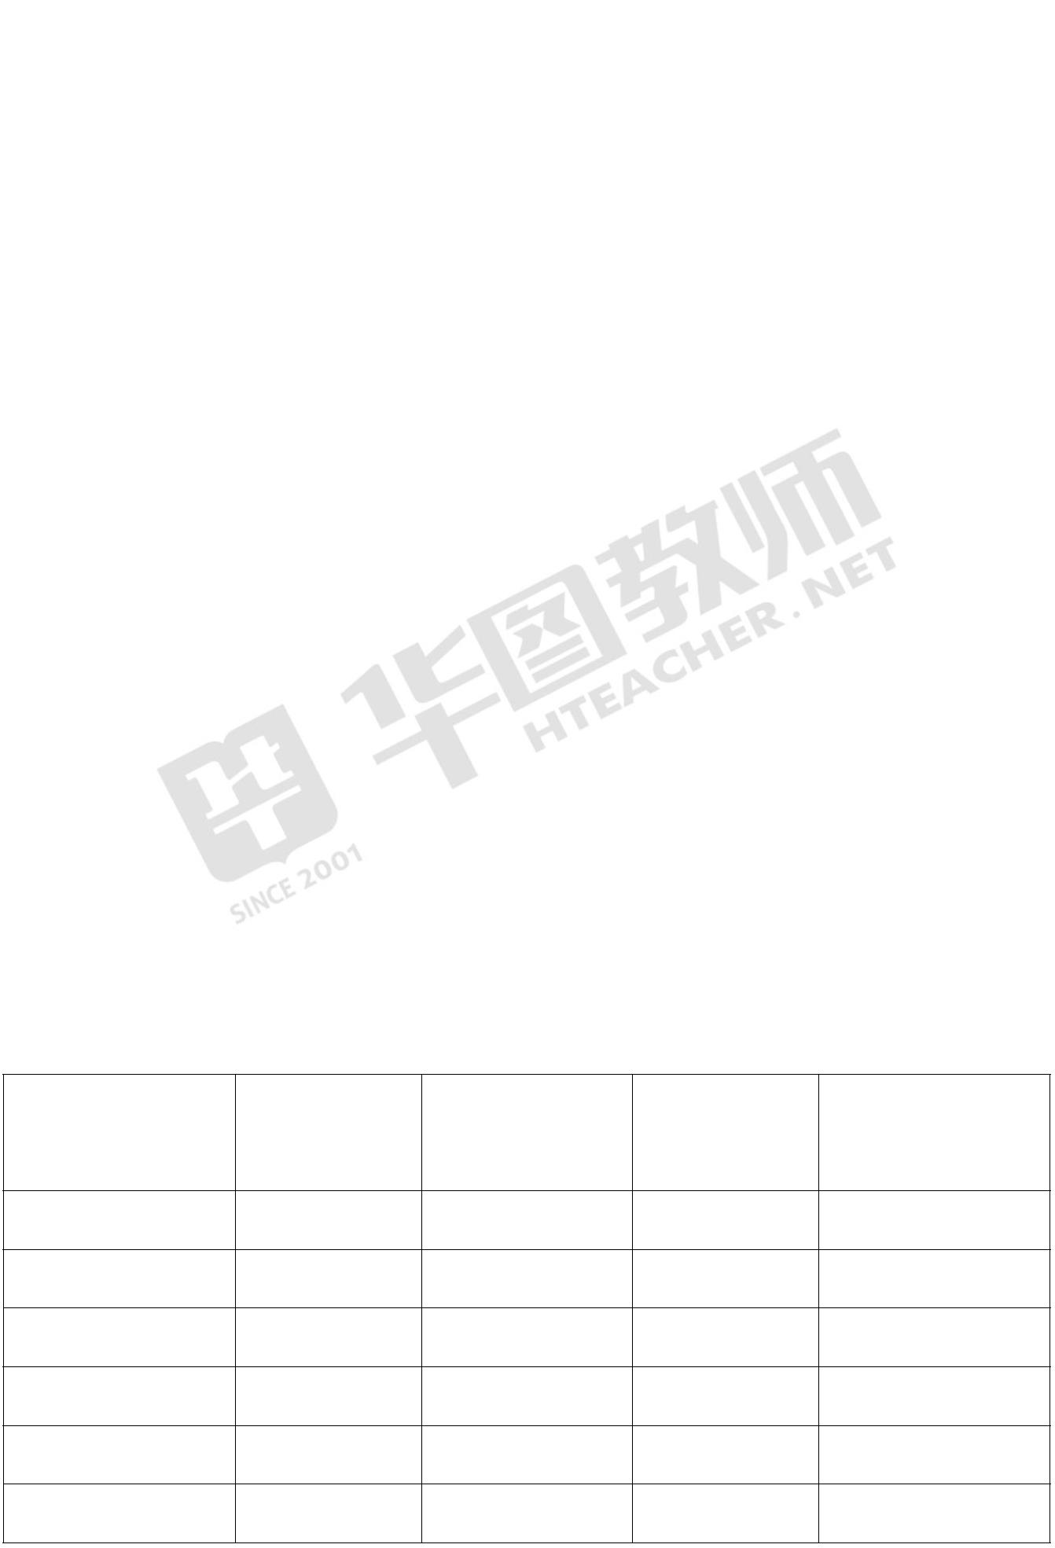
自测卷
教师事业部
C.12
D.13
79.某个星期三小王、小李、小张三人一起去网吧上网，已知小王每 3 天去一次网吧，
小李每隔 4 天去一次网吧，小张每 8 天去一次网吧，则下次三人再次同时去网吧是星期几？
（
）
A.三
C.五
B.四
D.六
80.某班有 60 人，其中男女生人数之比为 7：5。班级组织周末参加社区活动，要求每
名学生必须参加至少一天的活动。已知，只参加周六社区活动的女生人数比只参加周天的多
2 倍，参加周六活动的女生人数是参加周日的 2 倍。参加周六活动的所有人中，男生占比 50%，
则只参加周天活动的人数有多少？（
）
二、资料分析。请根据资料提供的信息，通过分析、比较、计算或判断，选出最符合
每道题要求的一项。
（一）根据所给资料，回答 81～85 题。
2018 年全年，我国货物进出口总额 305051 亿元，比上年增长 9.7%。其中，进口 140874
亿元，增长 12.9%。货物进出口顺差 23303 亿元，比上年减少 5217 亿元。对“一带一路”
沿线国家进出口总额 83657 亿元，比上年增长 13.3%。其中，出口 46478 亿元，增长 7.9%；
进口 37179 亿元，增长 20.9%。
出口额
(亿元)
26974
31603
21066
9709
进口额
(亿元)
18067
10195
17722
11906
13495
564
比上年增长
(%)
国家和地区
欧盟
美国
7.0
9.2
8.6
东盟
11.3
4.4
日本
6.2
韩国
7174
3.1
12.5
中国香港
19966
5.7
13.8
24
乘华图翅膀 圆教师梦想

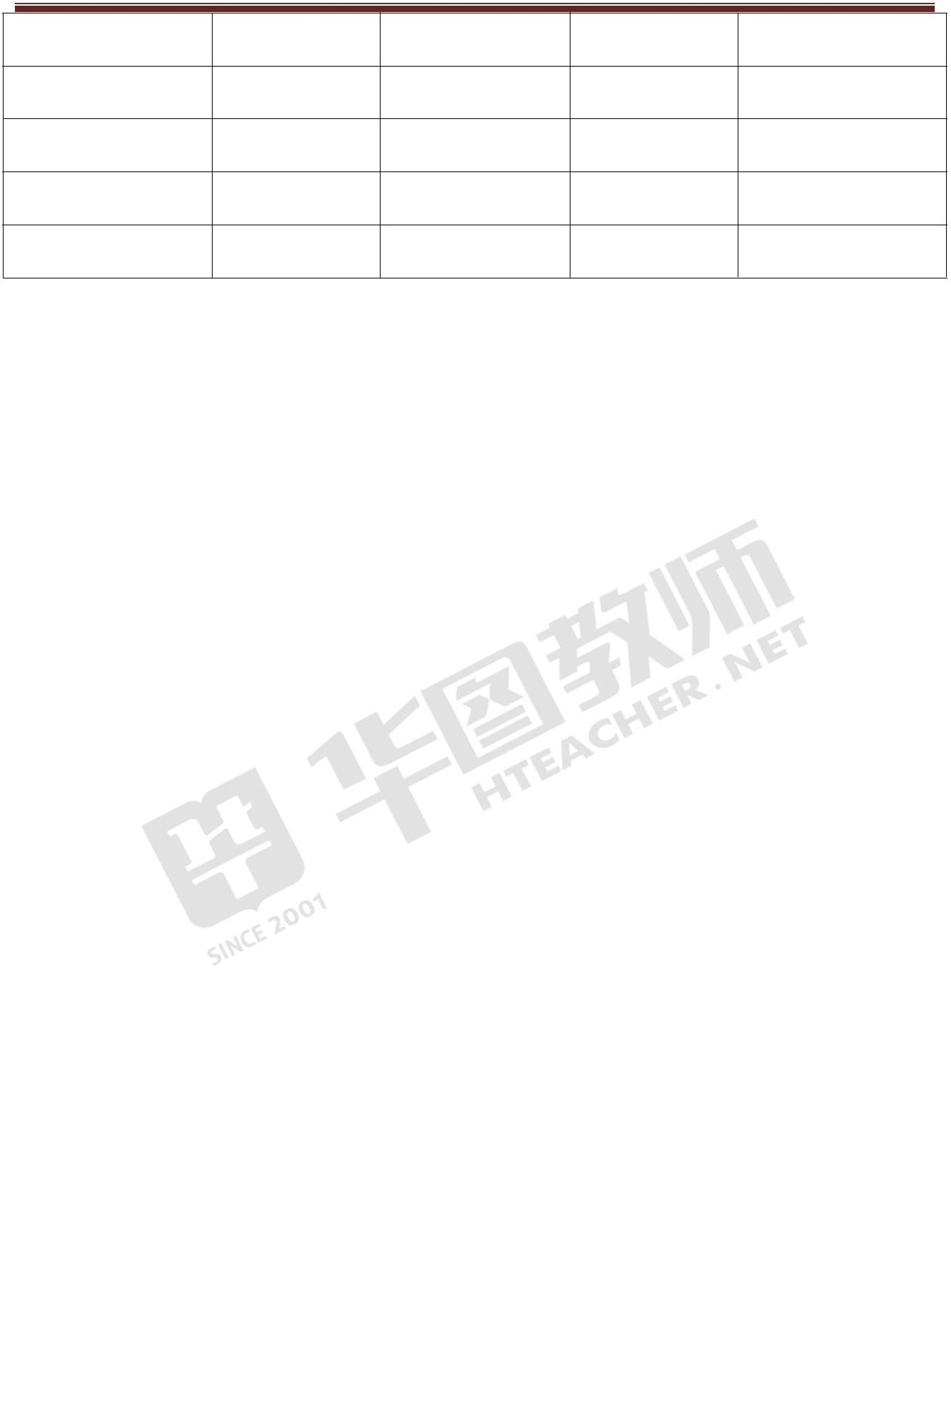
自测卷
教师事业部
中国台湾
巴西
3212
2214
3167
5054
1072
7.9
12.9
9.1
11714
11.0
28.2
39.4
12.2
8.9
5119
3909
1242
1799
俄罗斯
印度
9.5
南非
6.9
81.2018 年，我国货物进出口顺差比去年同期约：
82.2018 年，对表格中所给主要国家和地区货物出口金额不超过我国出口总额一成的有
几个？
A.1
B.4
C.6
D.7
83.2017 年，我国对“一带一路”沿线国家实现贸易：
A.顺差 9299 亿元
B.顺差 12323 亿元
C.逆差 9299 亿元
D.逆差 12323 亿元
84.下列各项中，2018 年，对我国进口拉动最为明显的是对（
）的进口。
A.欧盟
B.东盟
C.韩国
D.中国台湾
85.根据上述材料，下列说法正确的是：
A.2018 年，我国货物出口额比去年同期增长 3%
B.2018 年，我国对韩国货物的进口额与出口额占我国货物进口与出口额的比重均低于
25
乘华图翅膀 圆教师梦想

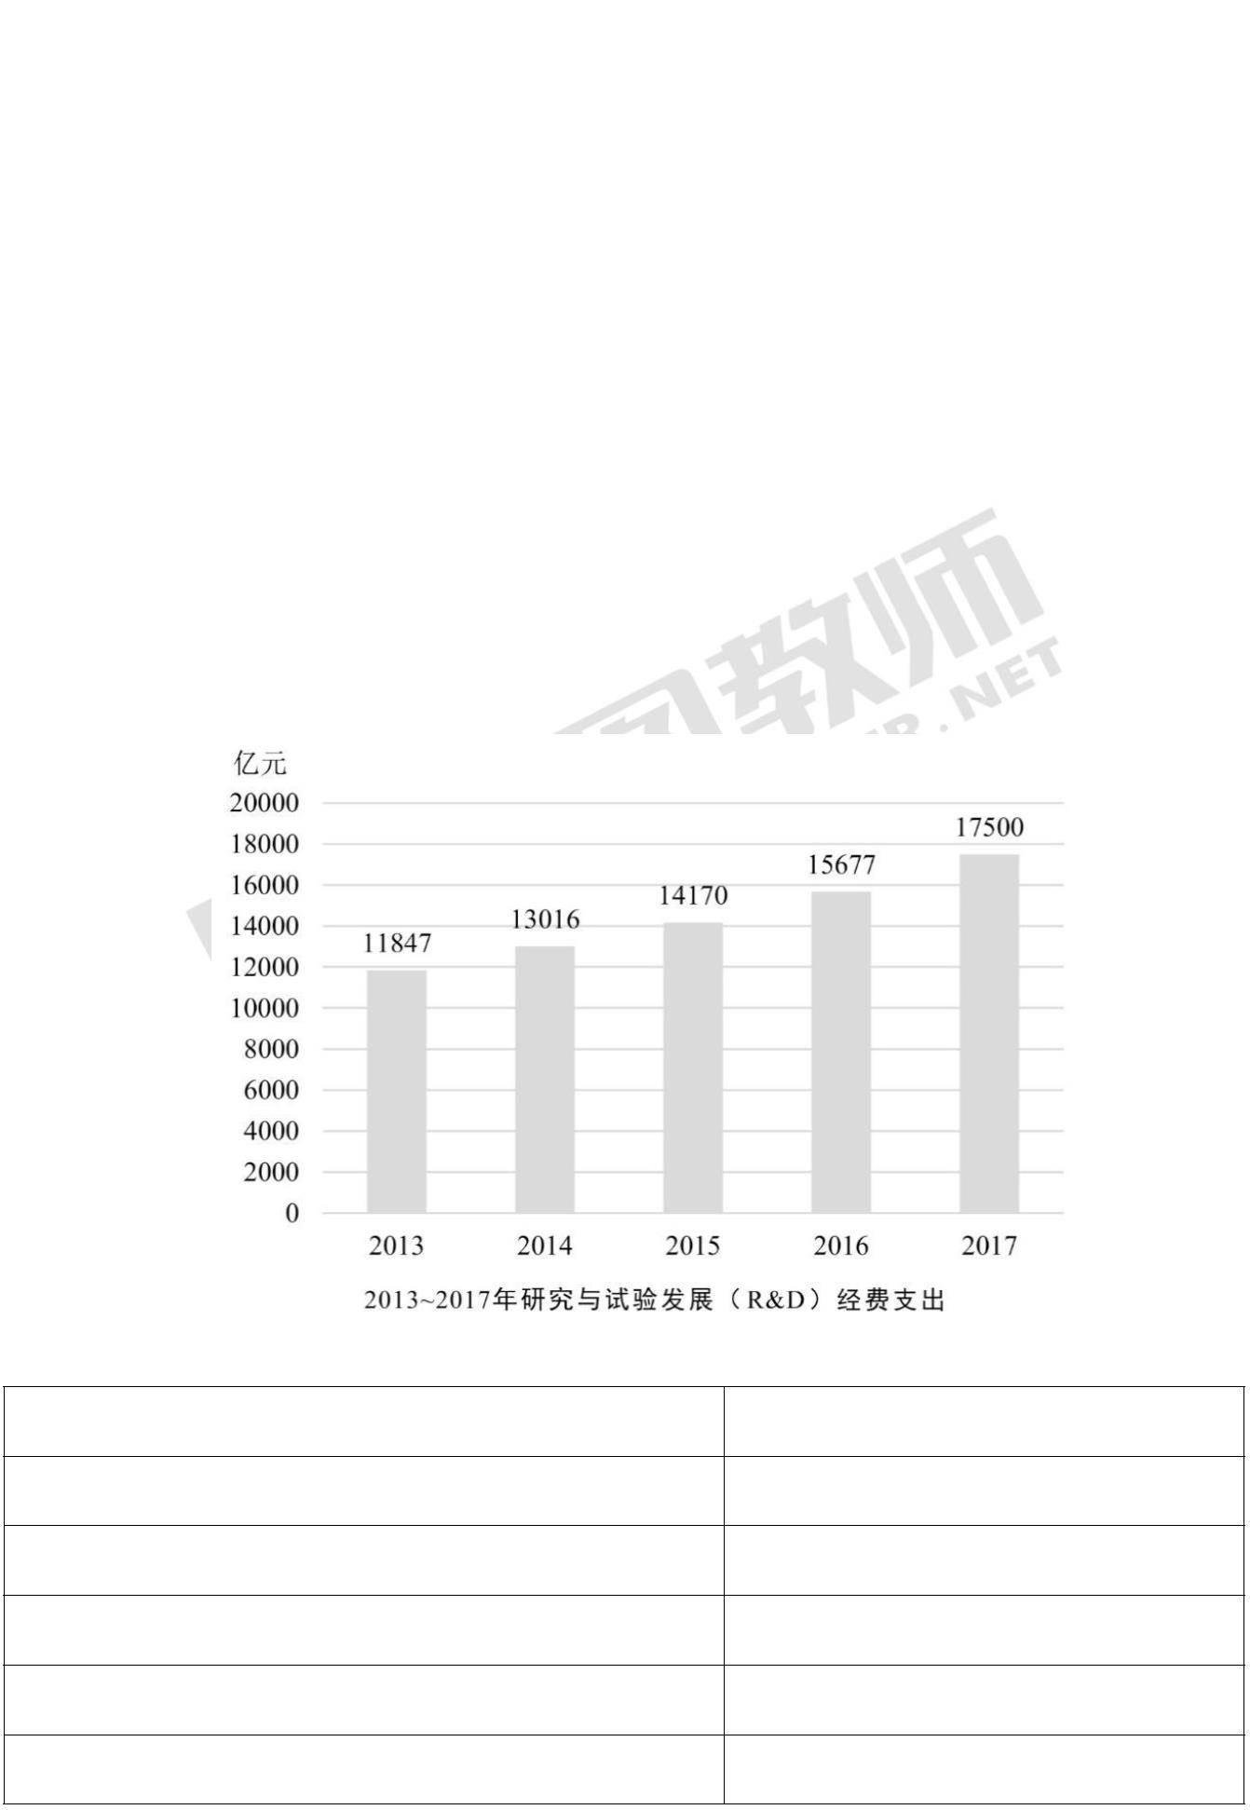
自测卷
教师事业部
上年
C.2018 年，我国对印度货物出口额比对其进口额多 4 倍多
D.2017 年，我国对美国的货物进口额高于对日本
（二）根据所给资料，回答 86～90 题。
2017 年我国研究与试验发展（R&D）经费支出 17500 亿元，比上年增长 11.6%，与国内
生产总值之比为 2.12%，其中基础研究经费 920 亿元。全年国家重点研发计划共安排 42 个
重点专项 1115 个科技项目，国家科技重大专项共安排 454 个课题，国家自然科学基金共资
助 43935 个项目。截至年底，累计建设国家重点实验室 503 个，国家工程研究中心 131 个，
国家工程实验室 217 个，国家企业技术中心 1276 家。国家科技成果转化引导基金累计设立
5 支子基金，资金总规模 247.2 亿元。全年境内外专利申请 369.8 万件，授予专利权 183.6
万件；PCT 专利申请受理量为 5.1 万件。截至年底，有效专利 714.8 万件，其中境内有效发
明专利 135.6 万件，每万人口发明专利拥有量 9.8 件。全年共签订技术合同 36.8 万项，技
术合同成交金额 13424 亿元，比上年增长 17.7%。
2017 年专利申请、授权和有效专利情况
指标
专利申请数
其中：境内专利申请
其中：发明专利申请
其中：境内发明专利
专利授权数
351.3
138.2
123.4
183.6
26
乘华图翅膀 圆教师梦想

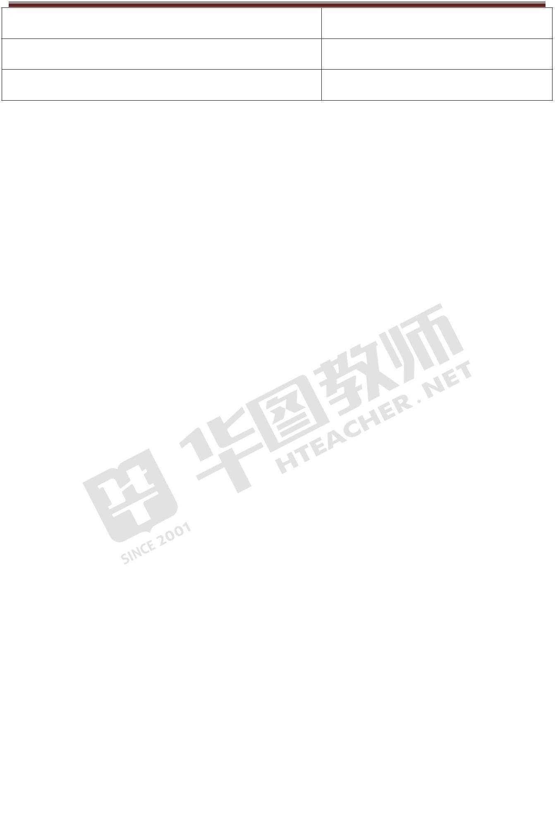
自测卷
教师事业部
其中：境内专利授权
其中：发明专利授权
其中：境内发明专利
170.5
42.0
32.0
86.2013—2017 年我国平均每年研究与试验发展（R&D）经费支出约多少亿元？
A.13265
B.14442
C.15513
D.16628
87.2014－2017 年我国研究与试验发展（R&D）经费支出同比增长最快的是哪一年？
A.2014 年
B.2015 年
C.2016 年
D.2017 年
88.2017 年，境外发明专利授权量占申请量的比例约是多少？
A.25.9%
B.60.3%
C.67.6%
D.70.8%
89.根据材料，以下说法错误的是：
A.2017 年，我国人口数约为 13.8 亿
B.2017 年，平均每项技术合同的成交金额约为 365 万元
C.2016 年，我国研究与试验发展（R&D）经费支出未超过 1.6 万亿元
D.2017 年，境内非发明专利申请量占专利申请量的比重不足 6 成
90.2017 年我国国内生产总值约多少万亿元？
A.82.5
B.825.47
C.8254.7
D.82547.2
第五部分 策略选择
27
乘华图翅膀 圆教师梦想

自测卷
教师事业部
（共 10 题）
91.小泽是一名中职生，暑假期间他留了一头长发，并染成红色，教导主任认为这违反
了学校规定，责令小泽剪掉长发，并将颜色还原，可小泽坚决不同意。多次沟通无效后教导
主任跟小泽明确表示，让其按校规打理好自己的头发，否则就不用来学校，什么时候合乎要
求了就什么时候来，结果第二天小泽剃了个光头来学校，面对这种情况，以下处理方法合适
的是（
）。
A.通知学生家长，将学生领回家进行教育
B.只要不留长发不染色，就随学生自己处理
C.直接按照校规严肃处理
D.与小泽深聊，寻找背后原因，进行针对性教育
92.班里有个学生一到学校后就开始睡觉，对此最不恰当的处理方式是（ ）。
A.当着全班同学的面叫醒他，并让他以后每节课都站着听
B.跟其他科任老师打招呼，上课多对这个学生进行提问，使其保持头脑清醒
C.走到该生的面前，用手敲桌子，提醒他上课不要睡觉
D.让他坐到靠近讲台的地方或者坐到每组的第一桌
93.班主任发现在进入七年级以后，班里有些男女生开始互相产生好感，下课打成一片，
）。
）。
C.对学生作业进行讲评、辅导，纠正作业中普遍存在的问题
D.收到作业一周后再开始批改，批改后又隔三天再发还学生
95.期中考试成绩出来的那天，你所带班级的学生小敏看到自己的成绩退步很大，在课
堂嚎啕大哭，引起了同学们的围观。作为班主任，你认为下列做法最恰当的是（ ）。
28
乘华图翅膀 圆教师梦想

自测卷
教师事业部
A.安慰小敏，并与小敏一起分析她这次成绩退步的原因，对小敏进行鼓励
B.批评小敏这次成绩退步，并让小敏回去好好分析自己退步的原因
C.安慰小敏，并告诉小敏不能哭，要有一颗坚强的心
D.告诉小敏胜败乃兵家常事，一次考试不能代表什么，没必要哭
96.赵老师在教学中发现班上的同学在提问时，常常不能抓住主题，只是在一些细枝末
节上纠缠不休，问题甚至与课堂主题背道而驰，造成教学计划难以完成，教学过程松散。对
此，下列做法最恰当的是（
）。
A.批评学生，让学生认真思考后再进行提问
D.正确引导学生学会发现问题、提出问题、思考问题和解决问题，从而激励他们的智慧
和潜能
97.国庆假期后的第一节课上，不少同学依然没有从假期中缓过来，课上有不少同学打
瞌睡，也有同学在开心的聊天。面对这种情况，你会（ ）。
D.对同学们的这种行为表示理解，但让他们意识到这种行为是不正确的，并采取一定的
方式让同学们打起精神，集中注意力上课
98.林老师在活动室制作了一个“哭脸笑脸榜”，表现好的学生可以上笑脸榜，表现不好
）。
D.不合理，没有示范作用
99.某日，班主任查课发现后排的小周在偷偷玩手机，于是就从后门进去让小周交出手
机，小周很配合地交出了手机，还示意班主任看其手机内容，班主任发现原来小周在编辑一
条内容为“白老师，我喜欢您！”的短信，而白老师是班上新来的英语老师。假如你是班主
任，面对这种情况，以下处理方式最为合理的是（
）。
29
乘华图翅膀 圆教师梦想

自测卷
教师事业部
A.收缴学生手机，并把此事告诉白老师
B.将手机交到学校德育处请学校出面处理
C.请家长来学校，让孩子当着家长的面保证以后不再做此类事情
D.课后找小周进行沟通和教育，正视该问题，告知崇敬老师要有合理的方式
100.学生在课堂上向你提出一个意想不到但又很有价值的问题，你不能马上做出正确解
答，这时的正确做法是（
）。
30
乘华图翅膀 圆教师梦想

